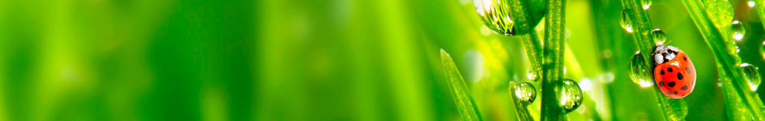

[](https://faktodrom.com/)

[**Здоровье**](https://faktodrom.com/c/medicine_and_health)

[**История**](https://faktodrom.com/c/history)

[**Кулинария**](https://faktodrom.com/c/culinary)

[**Культура**](https://faktodrom.com/c/culture)

[**Наука**](https://faktodrom.com/c/science_and_education)

[**Непознанное**](https://faktodrom.com/c/unknown)

[**Общество**](https://faktodrom.com/c/politics_and_society)

[**Природа**](https://faktodrom.com/c/nature)

[**Развлечения**](https://faktodrom.com/c/recreation_and_fun)

[**Спорт**](https://faktodrom.com/c/sport)

[**Техника**](https://faktodrom.com/c/tech)

[**Обратная связь**](https://faktodrom.com/?feedback)

**Из чего сделана лубяная избушка?**

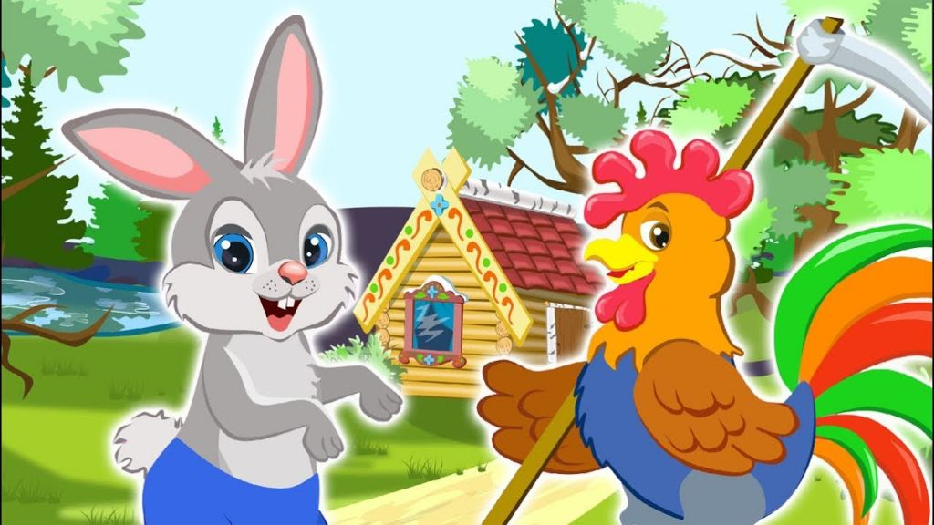

Народные сказки - кладезь интересного, поучительного и полезного. Они открывают нам загадочный мир, в котором возможно всё. Все мы в детстве читали сказку «Заюшкина избушка», смотрели мультфильм по её мотивам. В сказке у лисы была избушка ледяная, а у зайца – лубяная. Но что же такое «луб»? И можно ли из него на самом деле построить дом?

Оказывается, лубом у восточных славян назывался пласт коры молодых лиственных деревьев с внутренней волокнистой частью, преимущественно липы. Таким лубом обшивали брус домов для защиты. Поэтому заюшкина избушка вполне могла быть сделана из коры или дерева, обшитого лубом.

Кора покрывает дерево сплошным кольцом и состоит из внешнего слоя (корки) и внутреннего слоя (луба), который проводит воду с органическими веществами, выработанными в листьях, вниз по стволу. Кора предохраняет дерево от механических повреждений, резких перепадов температуры и насекомых.

Обычно липовый луб шёл на кровли (под тёс), мочала, а луб с молодых лип — на лыко. Лубом называли также волокна конопли, льна, крапивы, употреблявшиеся для выделки пряжи. Таким образом, сказочная избушка была попросту деревянной, потому и не растаяла с приходом весны.